Laborator 2 - ED

Olteanu Eduard-Florin 324CD - Semigrupa B

1. Ce este un condensator si cum functioneaza?

Un condensator este un dispozitiv electric care stocheaza energie sub forma camp electric obtinut prin alaturarea a doua suprafete cu sarcini egale dar opuse si separarea lor prin aer sau un alt material izolator. Condensatorul inmagazineaza energia generate de atractia dintre electronii de pe o suprafata si protonii de pe cealalta.

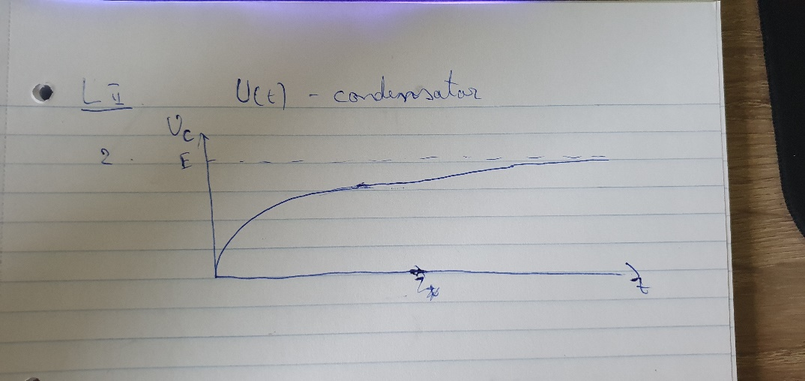

1. Cum se incarca si se descarca un condensator? Graficul tensiunii in functie de timp.

Un condensator se incarca primind electroni atunci pe suprafata negativa si se descarca atunci cand cele doua suprafete sunt conectate printr-o rezistenta, eletronii ajungand pe suprafata pozitiva si creand atomi neutri.

1. De ce este important sa stim timpul de incarcare/descarcare al unui condensator?

Este important sa stim timpul de incarcare/descarcare al unui condensator pentru a putea aproxima procentajul de incarcare al condensatorului la un anumit timp, respectiv pentru a aproxima tensiunea si intensitatea la momentul acela de timp.

1. La ce este util un circuit RC in practica?

In practica, un circuit RC este util pentru filtrarea semnalelor, lasand sa treaca numai anumite frecvente - filtru trece jos/ filtru trece sus. Ex: un egalizator pentru semnale audio

1. Cum functioneaza filtere RC de gradul 1?

Deoarece impedanta condensatorului este invers proportionala cu frecventa, iar impedanta rezitentei nu este variabila se pot crea filtre trece sus/jos. Momentul cand impedantele R si C sunt egale genereaza frecventa de taiere. In functie de filtru, acest moment determina cand tensiunea incepe sa scada mai mult sau creste din e in ce mai putin.

1. Simulare circuite RC - sa faceti un circuit care sa contina si un circuit RC si pe care sa incercati sa il explicati.

Cod falstad:

$ 1 0.000005 31.41906602856942 61 5 43

r 256 112 352 112 0 1000

c 352 112 352 192 0 0.00009999999999999999 1.564730867050495

r 352 112 448 112 0 2200

162 448 112 448 192 2 default-led 1 0 0 0.01

g 352 192 352 224 0

g 448 192 448 224 0

s 256 112 224 112 0 1 false

R 224 112 160 112 0 0 40 5 0 0 0.5

o 3 64 0 4099 2.5 0.000390625 0 2 3 3

Aici este codul din falstad pentru circuitul creat. Am facut un led care ramane aprins pentru un anumit timp dupa ce este intrerupt curentul, acesta fiind timpul in care se descarca condensatorul pana cand tensiunea de pe led este destul de mare astfel incat sa treaca curent prin el si sa ramana aprins.